«Школьная ИСКРА»
Печатное издание МБОУ «Поселковская средняя школа №1»
ВЫПУСК №2 (сентябрь, 2019)

Учителю иностранного языка
У кого глаголов куча,
Кто подскажет перевод?
Кто английскому научит,
К языку любовь привьёт?
Счастья, Teacher, вам желаем,
Педагог вы — просто класс,
И с любовью поздравляем
С Днём учителя мы Вас!
Учителю Биологии
Вы для нас открыли мир
Фауны и флоры,
Различать теперь мы можем
Щупальца и споры.
С днем учителя поздравить
Вас хотим сердечно,
Ваши знания о природе
С нами будут вечно.
Учителю Географии
С днем учителя поздравить
Каждый ученик вас рад,
В географии вы — гуру,
Нет для вас нигде преград.
Пожелать хотим сегодня
Счастья — целый океан,
Жизнь пускай пересекает
Радости меридиан.
Учителю Информатики
Мы с компьютером знакомы
С самых ранних детских лет,
Потому так важен в школе
Информатики предмет.
В день учителя от нас
Примите поздравления,
Мы вам звание даем
Компьютерного гения.
Учителю Истории
С Днём учителя поздравить
Разрешите нам сейчас!
И от всей души добавить,
Что очень сильно ценим Вас.
Мы предмет Ваш очень любим,
Знать историю хотим.
Ведь не зная всё, что было,
Не построить добрый мир.
Учителю Литературы
Пушкин, Гоголь, Достоевский —
Вы для нас открыли их,
Знаем прозу и поэмы,
Повести и белый стих,
Любим мы литературу,
Уважаем очень вас,
Вы примите поздравленья
С днем учителя от нас!
Поздравляем учителей!
Учителю Математики
«Плюс» на «минус» перемножим
И на дроби всё разложим,
В степень возведем опять
И начнем Вас поздравлять.
С математикой дружить —
Значит верно, умно жить.
Вас за труд благодарим,
Вами очень дорожим!
Учителю Музыки
Четкий слух и чувство ритма
Нам вы прививаете.
В сфере музыки вы все
Досконально знаете.
Поздравляем классом всем
Вас мы с днем учителя.
Очень любим, уважаем
Звуков, нот хранителя.
Учителю ОБЖ
Безопасность в нашей жизни
Очень всем всегда нужна,
И занятия, уроки
Говорят о том сполна,
ОБЖ учитель милый,
Поздравляем вас сейчас,
Вы нам много рассказали,
Педагог вы — просто класс!
Учителю Обществознания
Вы помогаете нам общество познать,
Ваш труд считаем сложным, величайшим,
Желаем Вам мы никогда душой не унывать,
Здоровья Вам, конечно радости и счастья!
Учителю Рисования
Вы в руки нам вложили карандаш
И в тонких линиях мечту изобразили,
Вы на уроках рисования наш мир,
Простой, обычный в сказку превратили.
И в день учителя хотим мы вас сказать
Спасибо, за ожившую мечту.
Учителю Русского языка
Вы учили писать без ошибок,
Запятые правильно ставить,
С днем учителя мы вас хотим
Сегодня сердечно поздравить.
И пусть нет среди нас поэтов,
И писателей тоже нет,
Но писать красиво и грамотно
В жизни каждый должен уметь.
Учителю Технологии
Мы признаемся, учитель —
Интересен ваш предмет,
Технологию мы любим,
Радостней уроков нет.
Учителю Физики
На уроках физики
Места нет для скуки,
По Ньютону падает
Яблоко нам в руки.
С днем учителя мы вас
Дружно поздравляем,
Все законы на «отлично»
Знать, мы обещаем.
Учителю Физкультуры
Пусть проходит жизнь в движении,
Новый день вам счастье даст —
Поздравляем с уважением
С Днём учителя мы вас!
Учителю Химии
Мы словно Гарри Поттер,
Средь колб, мензурок, склянок,
Хотим добыть на химии
Свой философский камень.
Для нас лабораторные
На грани волшебства,
А вы, учитель химии —
Наш символ мастерства.
Сегодня с Днем учителя
Поздравить вас спешим,
Вам философский камень
Мы скоро создадим.

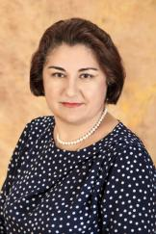

Дорогие учителя, коллеги!

От всей души поздравляю вас с профессиональным праздником — Днем учителя.
Учитель — это не просто профессия, это призвание, которое наполнено глубоким духовным содержанием и ежедневно требует беззаветной преданности делу, полной отдачи сил, ответственности, любви к детям, доброты, мудрости и терпения. Сегодня вопросы совершенствования системы образования являются приоритетом государственной политики, ведь именно от учителей зависит судьба подрастающего поколения, а значит — будущее страны.
Примите слова искренней благодарности за то, что вы умеете сочетать верность лучшим традициям отечественной педагогики и идти в ногу со временем, внедрять в процесс обучения инновационные методы, воспитывать в своих учениках гордость за свое Отечество, прививать интерес к его истории и культуре.
Пусть никогда не иссякнет доброта и мудрость в учительском сердце, не погаснет огонь искренней преданности своему делу.
Желаю всем педагогам большого творческого вдохновения, послушных и талантливых учеников, полной реализации в любимом деле. Хорошего настроения вам, активной жизненной позиции и крепкого здоровья! Будьте счастливы! С праздником!
Осенняя мозаика
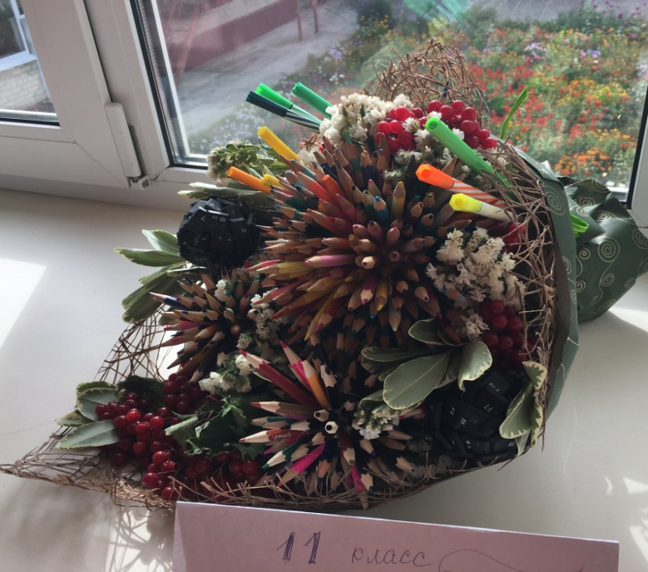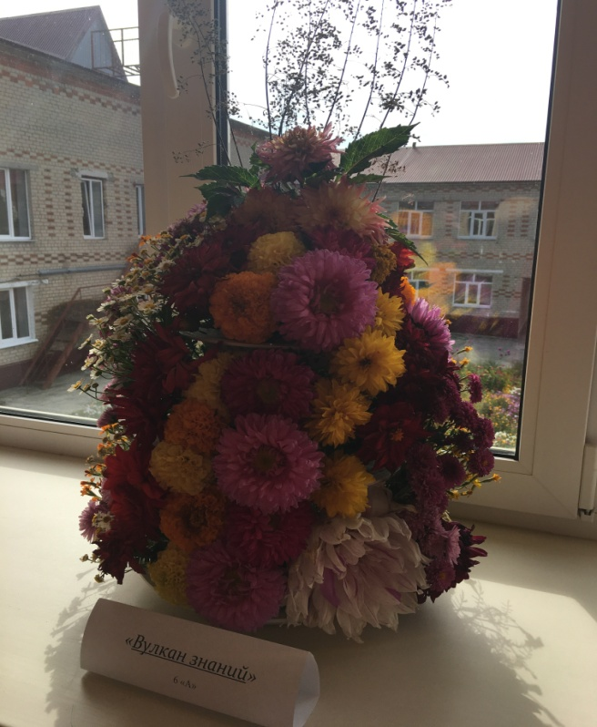
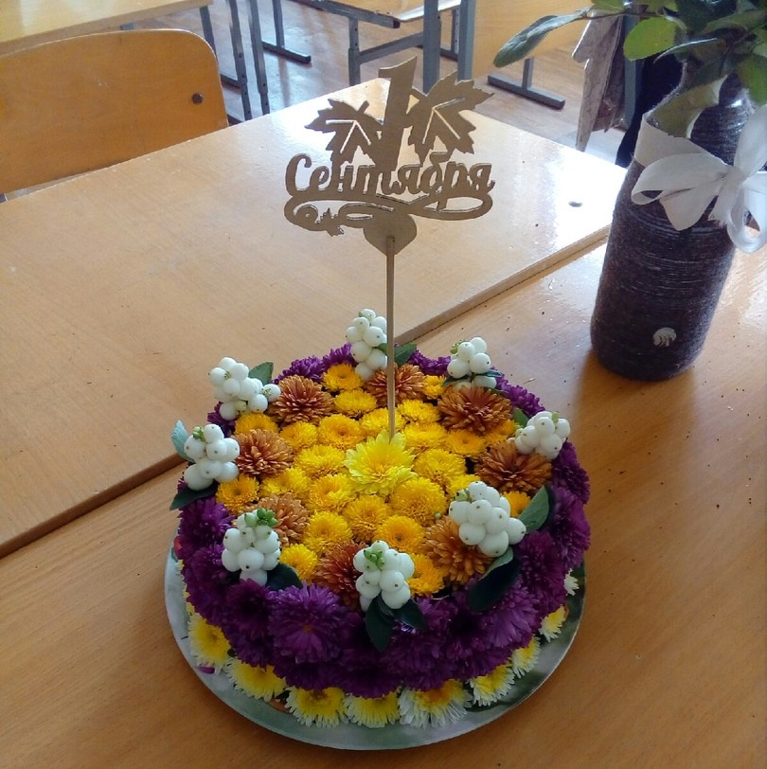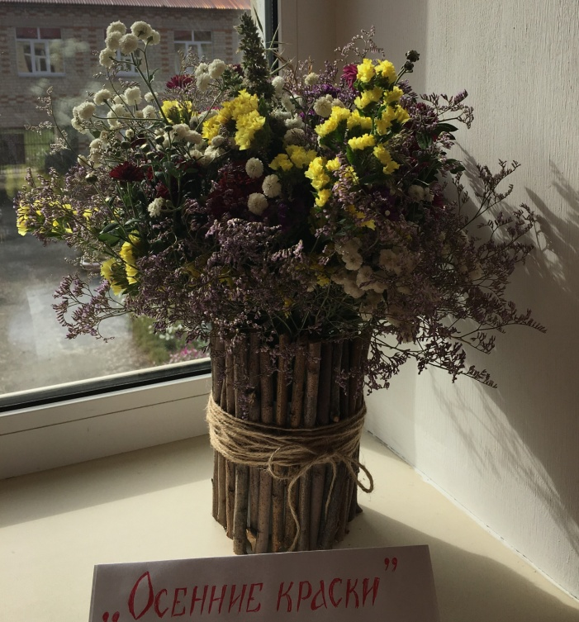
Второго сентября прошел конкурс букетов «Осенняя мозаика».
Гран – При: 4 а, 6а, 11 классы.
1 место: 2в,8а, 9а классы.
2 место: 1а, 5б, 9б классы.
3 место: 1б, 5а, 9в классы.
Поздравления от выпускников

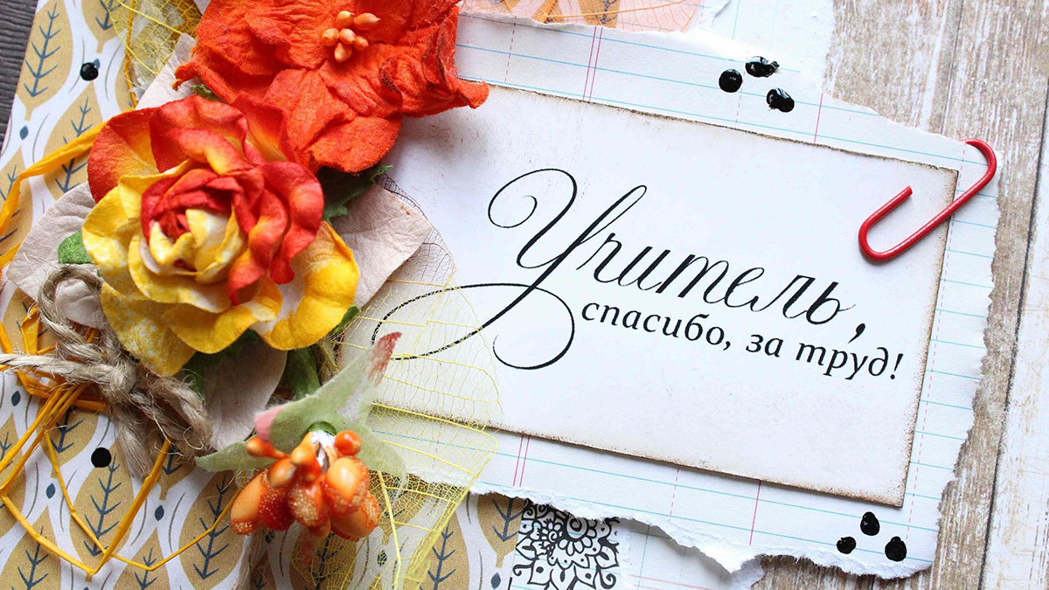
Уважаемые наши учителя!
Дорогая и любимая Валентина Николаевна!
Поздравляю вас от своего класса и от себя с Днем учителя!
В ваш профессиональный праздник – День учителя – хочется пожелать, чтобы все ваши ученики – сегодняшние и бывшие, понимали, сколь важна ваша роль в их успехе и карьере. Чтобы школьники не просто послушно выполняли домашние задания, а выполняли их потому, что им очень хочется знать ваш предмет. Чтобы вы чувствовали гордость за своих учеников. А дома – отдыхали бы от души, и вам бы снова хотелось в школу. Еще желаю Вам аккуратных тетрадок, нескучных уроков, понимающих коллег, поменьше проверок, побольше улыбок и цветов.
Пусть работа не приносит вам усталости. Будьте мудрым и справедливым, и пусть ваш учительский талант сможет реализоваться в полной мере. Хороших, добрых, творческих вам учеников!
Знайте, что мы действительно любим и уважаем вас! В этот день желаем вам добра и счастья, благополучия и терпения, а так же, безусловно, крепкого здоровья и нервов! С нами было порой непросто, но знайте, что всю жизнь мы будем помнить вас!
Ваш ученик, Емельянов Александр
Поздравления от выпускников

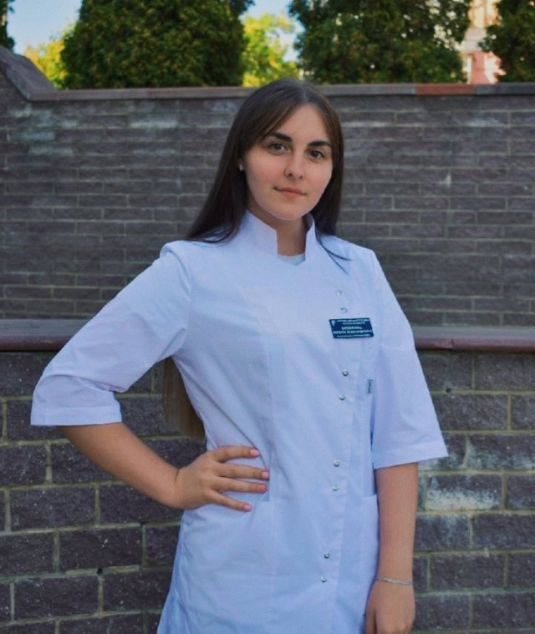
С Днём учителя, дорогие наши учителя!
Только тогда, когда становишься выпускником, ты начинаешь понимать, как это трудно — стараться научить детей всему, помочь им стать теми, кем они мечтают. Учителей бывших не бывает, учитель навсегда остаётся учителем — добрым, понимающим, многогранным, смелым, открытым человеком. В этот замечательный праздник я хочу пожелать вам всем здоровья и жизненного благополучия, а также всеобщего уважения, ведь вы его поистине заслуживаете! Мира вам, счастья, любви и радости.
Изучены параграфы, написаны контрольные,
И нами все экзамены сданы давным-давно,
Но часто вспоминаются нам годы наши школьные,
Они как черно-белое наивное кино.
Сегодня, в День учителя, пришли мы с поздравлением,
Мы часто вспоминаем Вас, все-все учителя,
С огромной благодарностью, любовью, восхищением,
На ваших чистых истинах и держится земля!

С наилучшими пожеланиями, выпускница 2019 года,
Батяркина Валерия

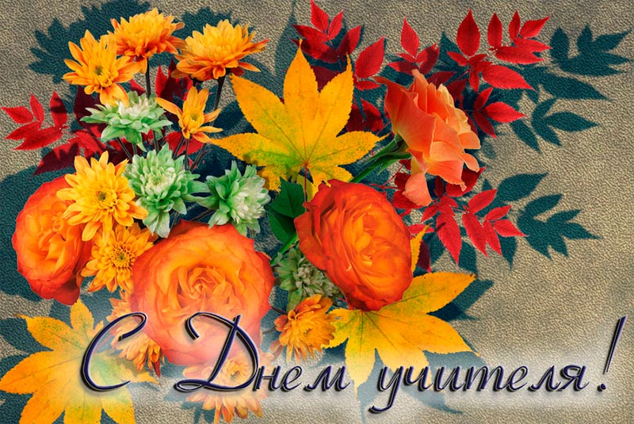
Поздравления от учеников
Дорогие учителя! Сердечно поздравляю вас с прекрасным праздником – Днем учителя!
Мы, ученики, высоко ценим щедрость ваших любящих сердец, ваше терпение и понимание, преданность делу и любовь к нам - ученикам! Желаем крепчайшего здоровья, бодрости духа, радости от вашего нелегкого труда и всяческих удач в личной жизни! Пусть вас окружают уважение и любовь, доброжелательность и милосердие, жизнерадостность и наша благодарность!
Ученица 11 класса Джиоева Анжела
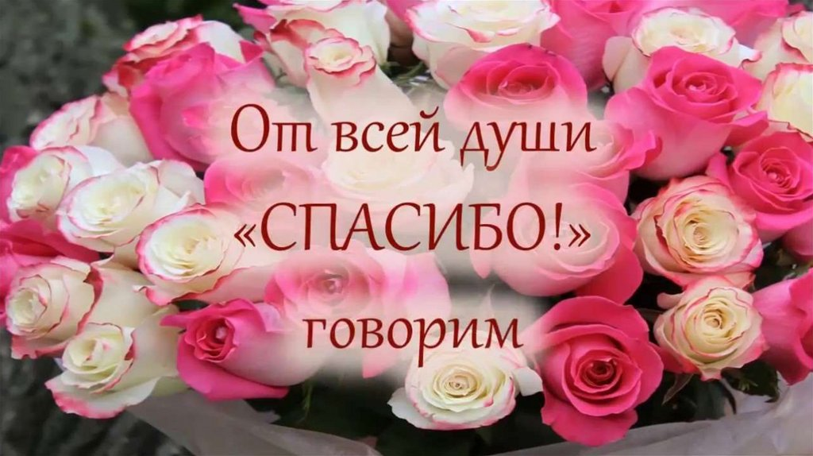

Дорогие учителя! Примите искренние поздравления с профессиональным праздником с Днем учителя! Нет задачи более благородной, чем давать знания. Самая лучшая профессия на земле, самая ответственная и самая необходимая для общества – Учитель. В этот праздничный день от всего сердца желаю вам доброго здоровья, семейного благополучия, счастья и успехов во всех делах и начинаниях!
Пусть в Вашем журнале всегда будут отличные оценки, на уроках тишина и порядок, а в личной жизни – благополучие и достаток! Спасибо вам за грамотно преподнесенные знания, доброту и любовь!
Ученица 8 а класса Вьюшкина Снежанна
Легкоатлетический кросс

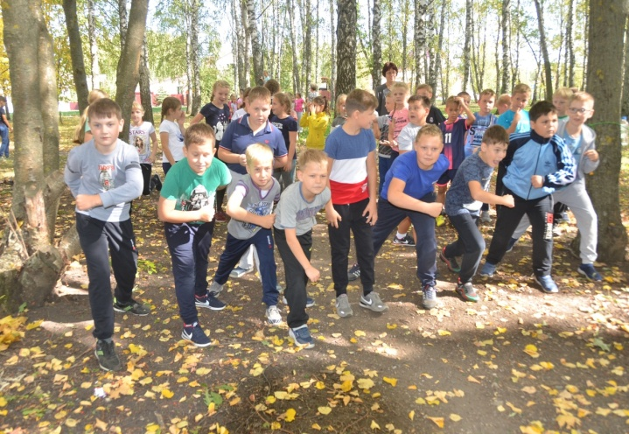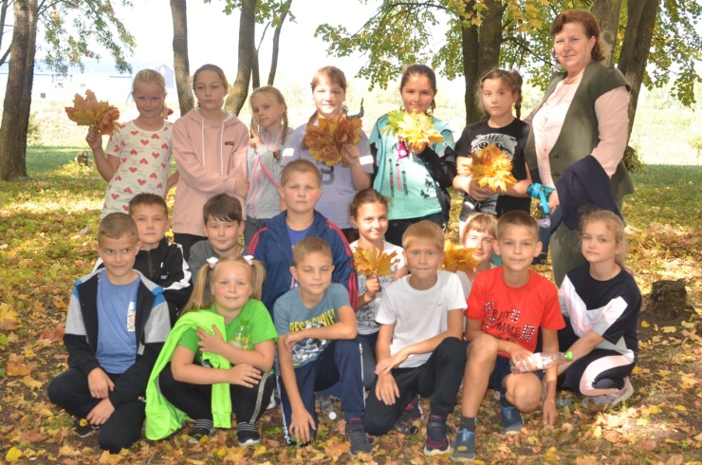
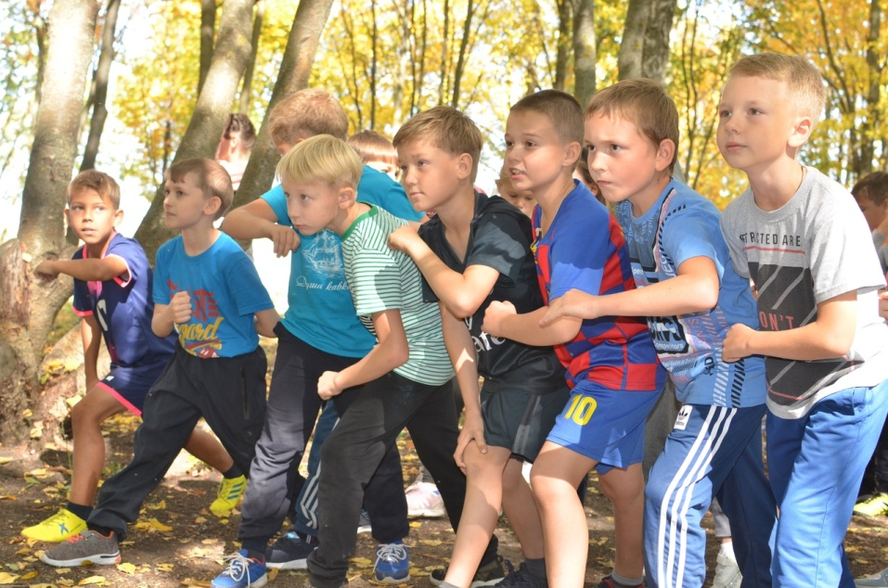

Ежегодно в Российской Федерации 11 сентября в целях борьбы с алкогольной зависимостью и популяризацией трезвого образа жизни проводится Всероссийский день трезвости.
В этот день обязательно стоит задуматься о вреде употребления алкоголя. Проблема алкоголизма в современном обществе является чрезвычайно актуальной.
В нашей школе с целью профилактики и пропаганды здорового образа жизни в Комсомольском парке был проведен традиционный осенний легкоатлетический кросс, посвященный «Всемирному дню трезвости».
В кроссе приняли участие учащиеся 3 – 11 классов.

День знаний в ПСШ №1
